社会组织登录新系统操作手册

系统地址
通过安徽省社会组织总会网站http://www.ahnpo.cn/，点击安徽省社会组织网上办事平台（点击进入），或者在浏览器直接输入系统地址：https://sorg.ahmzzwfw.cn/#/loginMain
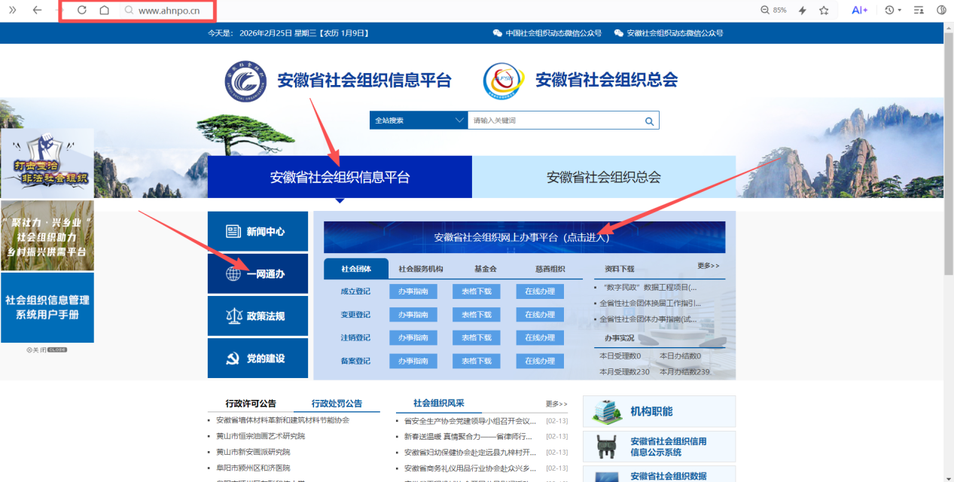

系统登录
在弹出的新页面中，选择对应的类型，进行登录：
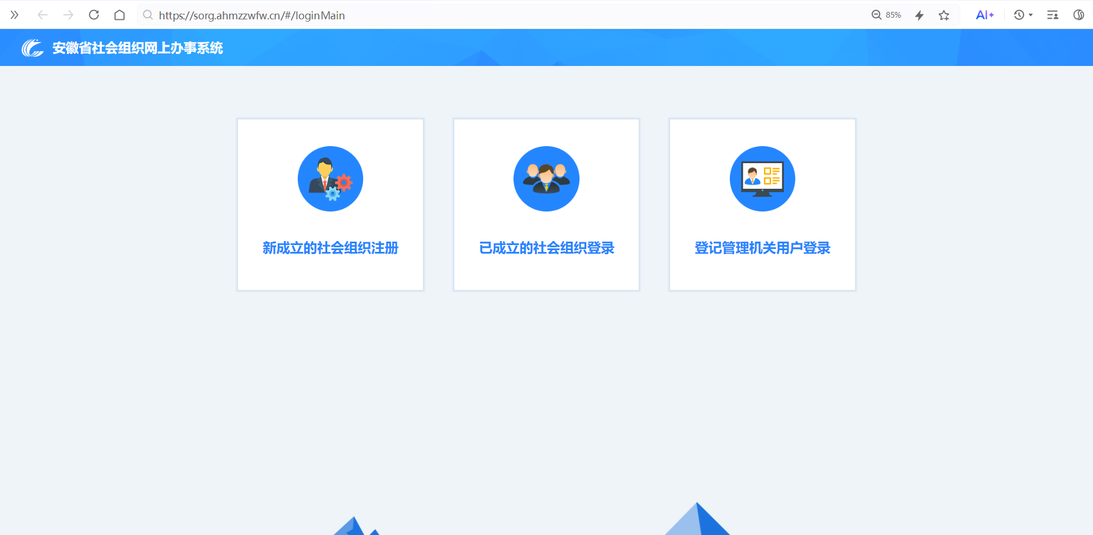

2.1新成立的社会组织注册

2.1.1名称核准
对于要新成立的社会组织，第一步要进行名称核准，填写相关的信息，点击【保存】按钮即可，等待民政部门审核通过。
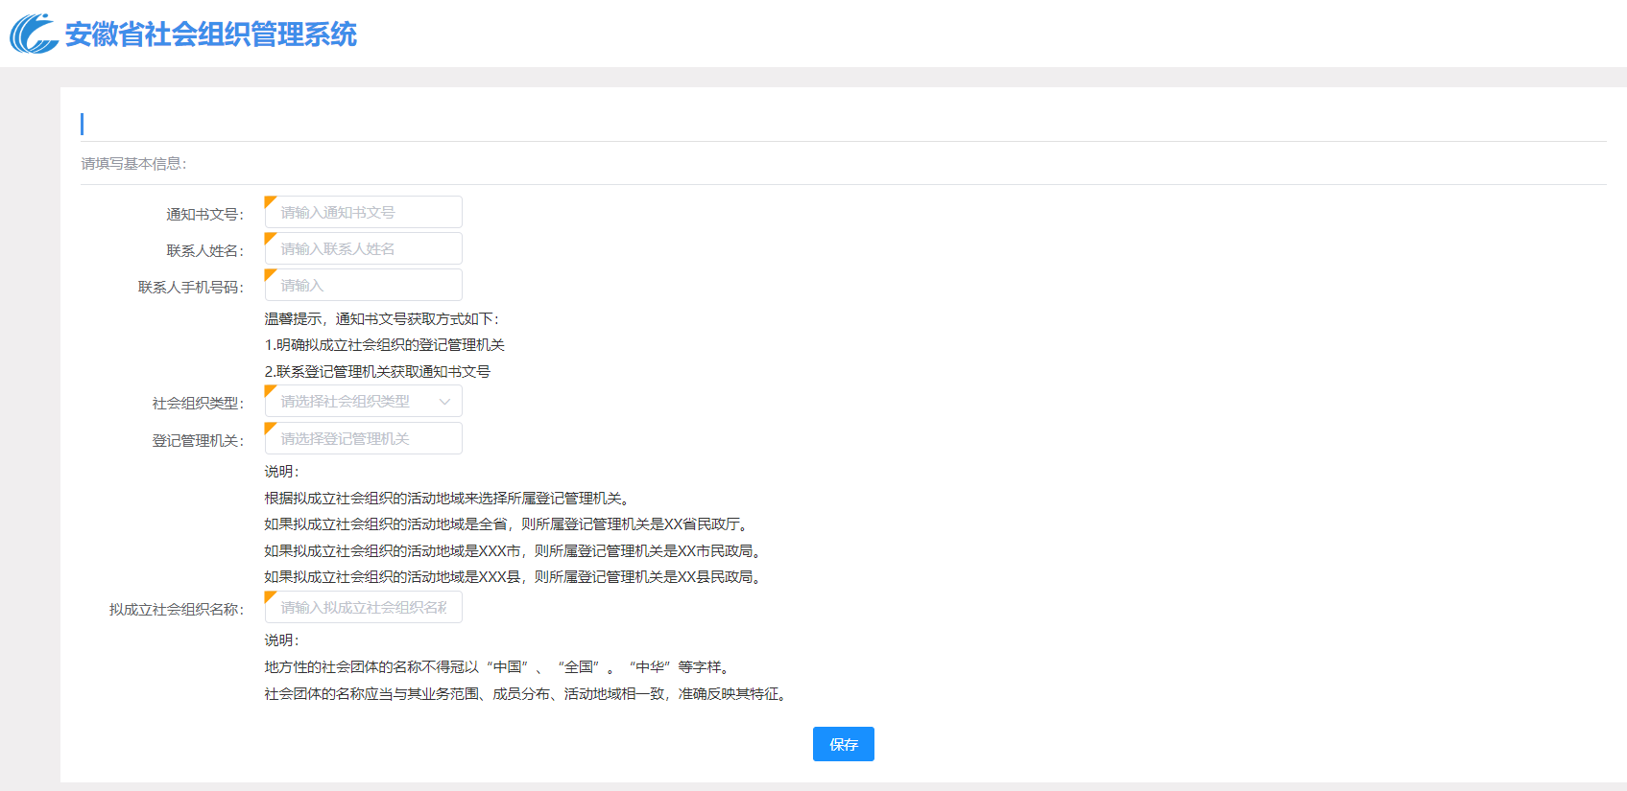

2.1.2法人用户注册
名称核准信息保存成功之后，请到安徽省政务服务网https://www.ahzwfw.gov.cn/，进行法人用户注册。（注：必须是进行法人注册，不能进行个人注册）
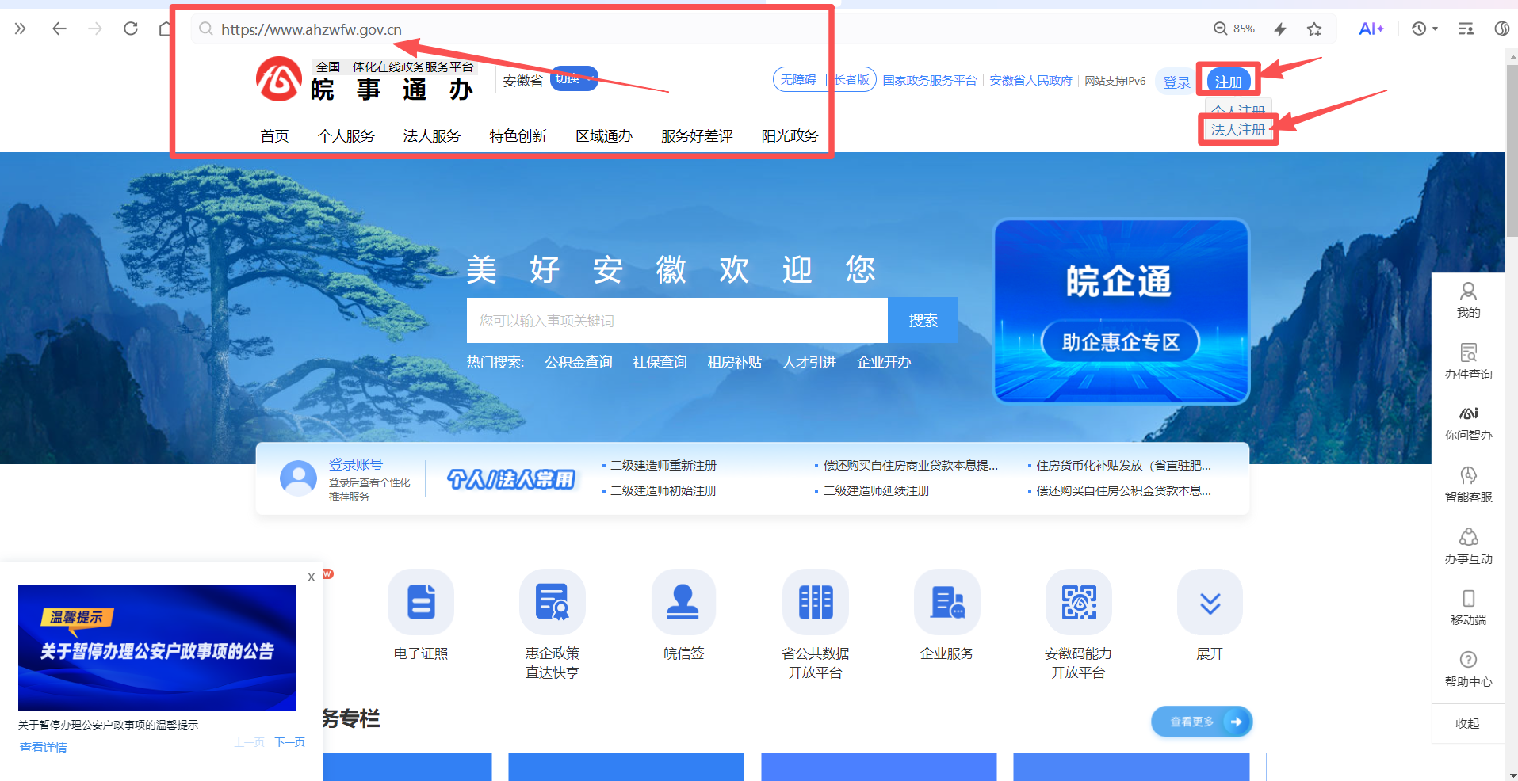

2.1.3填写基本信息
因为新成立的社会组织，还没有分配统一社会信用代码，此处请选择无，筹建中的机构。其余内容，按照实际内容进行填写，点击下一步。（注：单位名称一定不能写错，写错的话需要注册成功后进行修改）
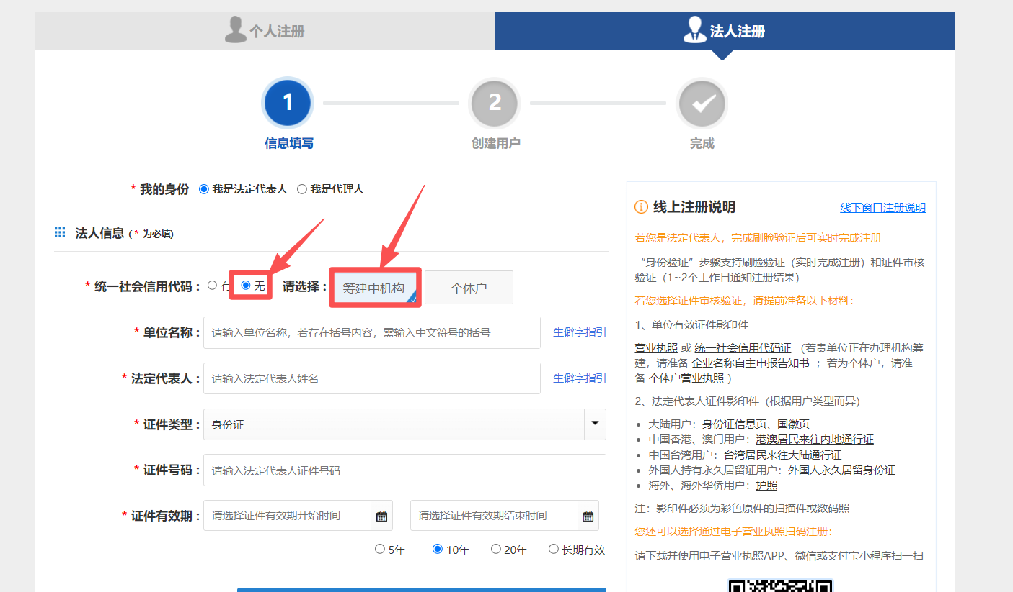

2.1.4创建用户
用户名可以自行设置，或者由系统自动生成，不管是自动生成还是自行设置，一定要记住。
如果法人本人注册过皖事通的账号，则手机号默认为法人的手机号码，如需要修改，则需要法人通过皖事通进行修改。
内容填写完成之后，点击下一步，系统会给法人的手机号码发送注册短信，短信中会有相应的查询码。
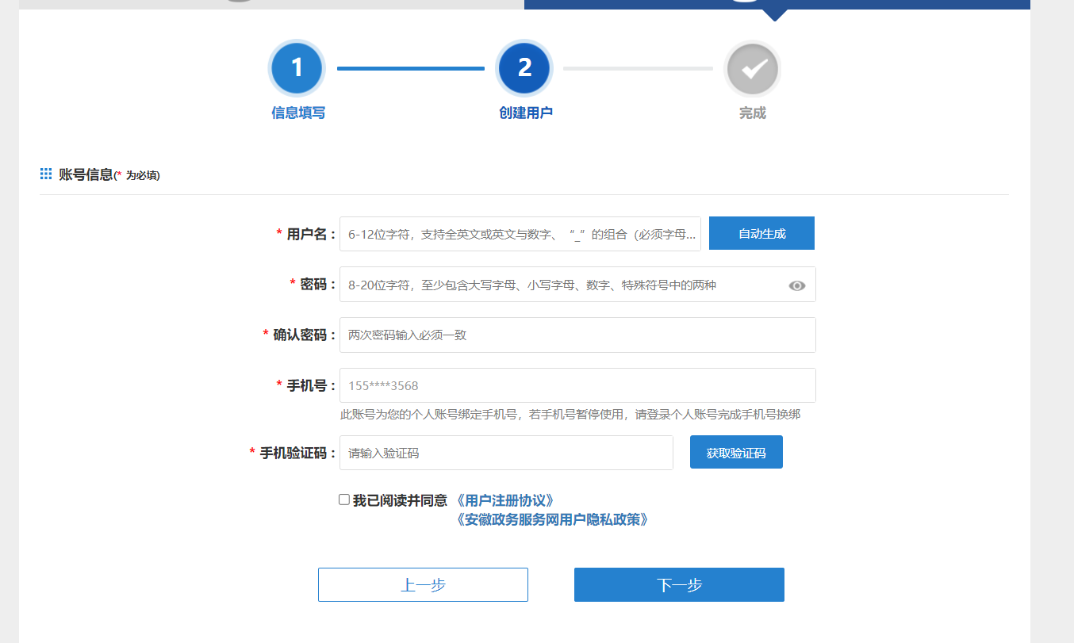

2.1.5进度查询
若要查询相关的账号注册进度，请按照2.1.2中的描述，进入安徽省政务服务网的法人注册页面，点击右侧的注册结果查询。

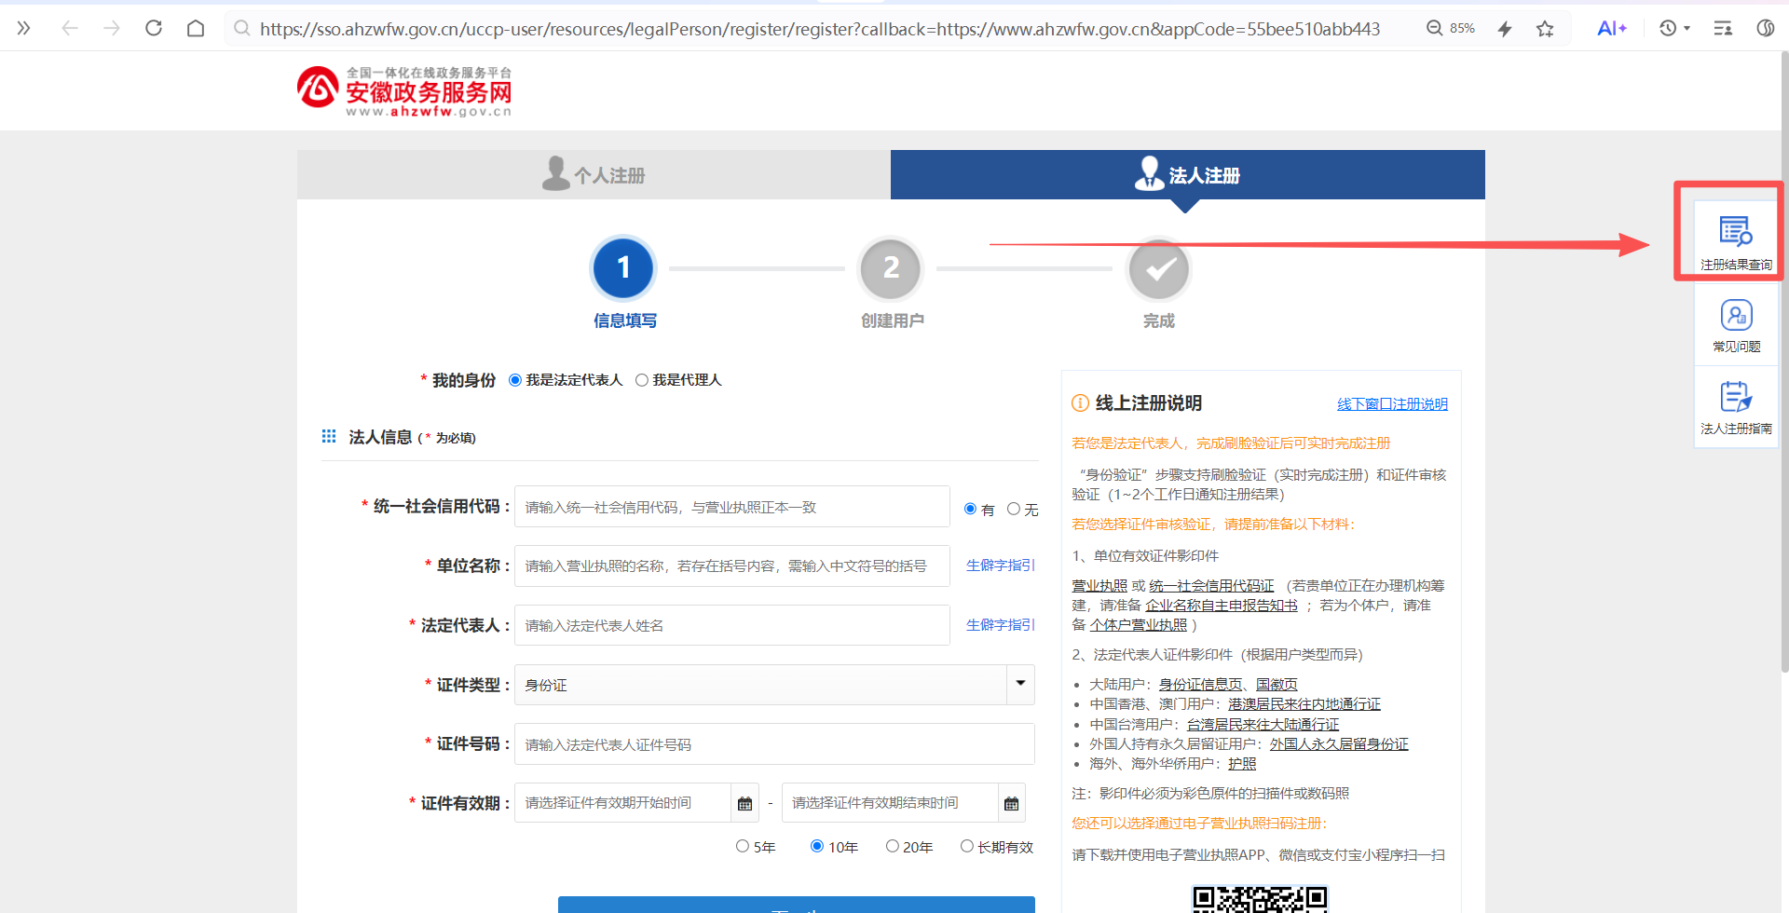
输入注册时填写的单位名称的全称，输入查询码、验证码，即可查询到相应的注册进度。
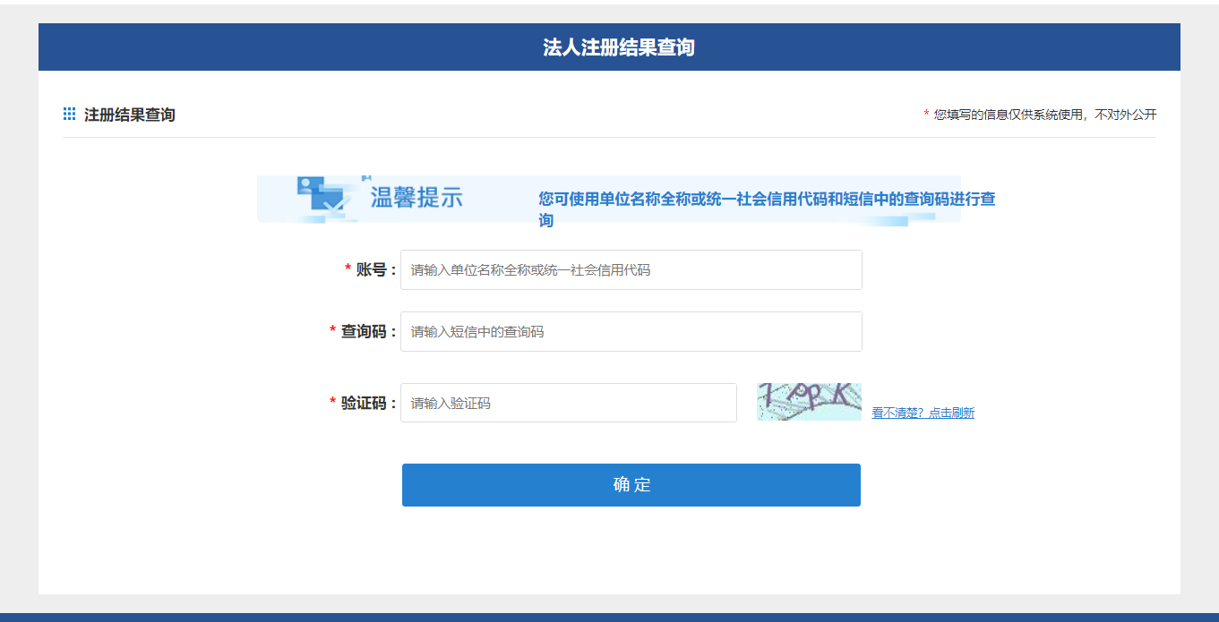

2.1.6系统登录
以上操作完成之后，请返回选择【已成立的社会组织登录】。
选择法人用户，输入注册好的用户名及密码进行登录，登录完成之后，即可跳转至新的社会组织系统，点击左侧登记--成立登记进行成立登记流程发起：
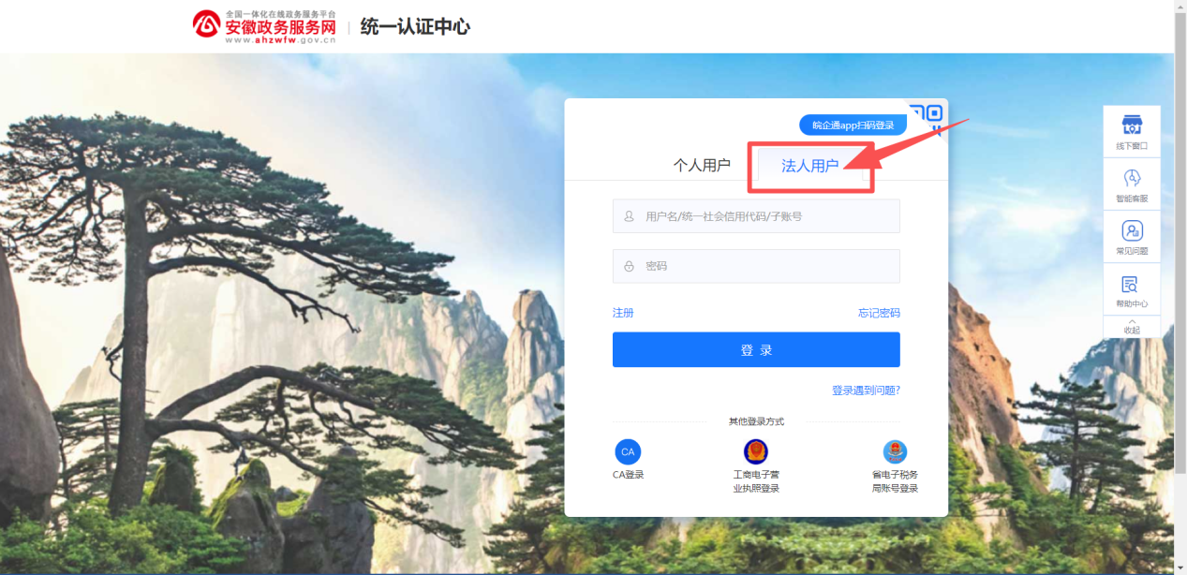
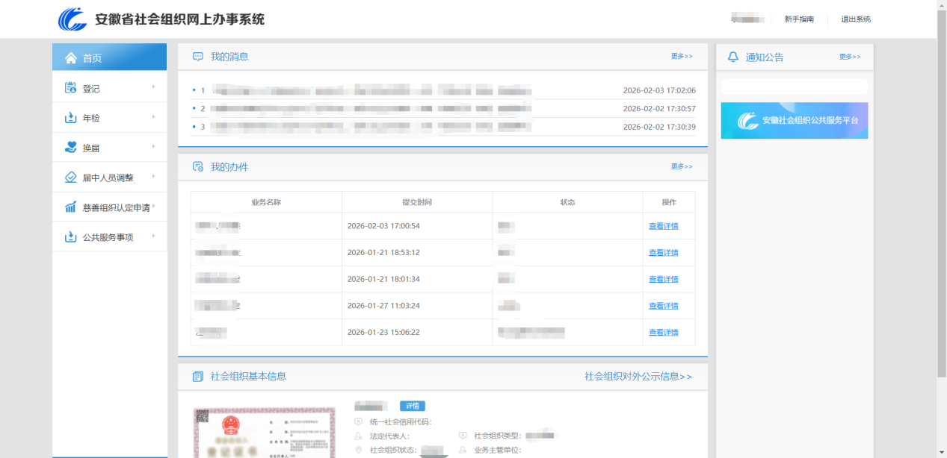

2.2已成立的社会组织登录
对于已经成立的社会组织，并且已经在安徽省政务服务网拥有法人用户账户和密码，可直接点此进行登录。（注：此处的法人用户，不是法人本人的皖事通账号，而是以社会组织名称注册的法人用户。）
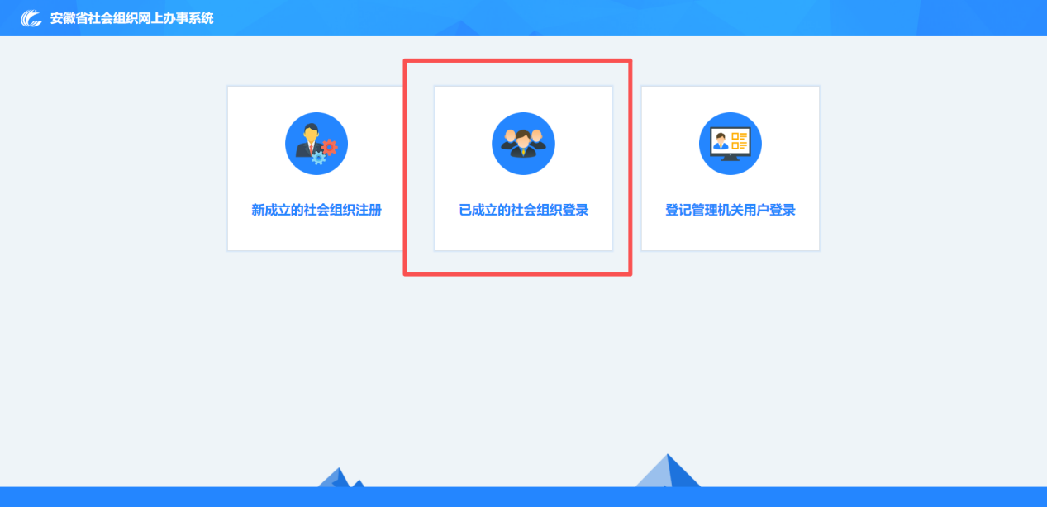
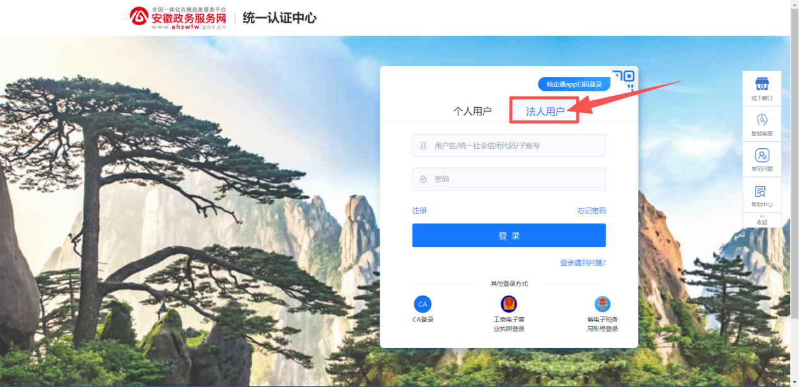

2.2.1未注册法人用户
若社会组织未注册法人用户，请到安徽省政务服务网https://www.ahzwfw.gov.cn/，进行法人用户注册。（注：必须是进行法人注册，不能进行个人注册）

2.2.3填写基本信息
填写社会组织统一信用代码、单位名称、法定代表人、证件号码、有效期限等，点击【下一步】
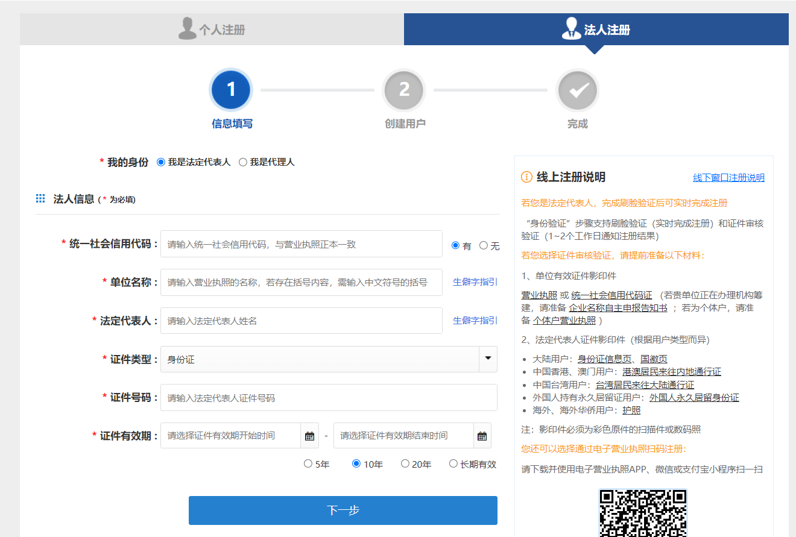

2.2.4创建用户
用户名可以自行设置，或者由系统自动生成，不管是自动生成还是自行设置，一定要记住。
如果法人本人注册过皖事通的账号，则手机号默认为法人的手机号码，如需要修改，则需要法人通过皖事通进行修改。
内容填写完成之后，点击下一步，系统会给法人的手机号码发送注册短信，短信中会有相应的查询码。

2.2.4进度查询
若要查询相关的账号注册进度，请按照2.2.1中的描述，进入安徽省政务服务网的法人注册页面，点击右侧的注册结果查询。
输入注册时填写的单位名称的全称，输入查询码、验证码，即可查询到相应的注册进度。

2.2.5系统登录
以上操作完成之后，请返回选择【已成立的社会组织登录】。
选择法人用户，输入注册好的用户名及密码进行登录，登录完成之后，即可跳转至新的社会组织系统，点击左侧登记--成立登记进行相关业务流程发起：

常见问题
- 法人用户已经注册，输入用户名及密码之后，但是仍然登陆不进社会组织系统中。
请打开安徽省政务服务网https://www.ahzwfw.gov.cn/，查看当前登录的用户，是否是本社会组织的法人用户.
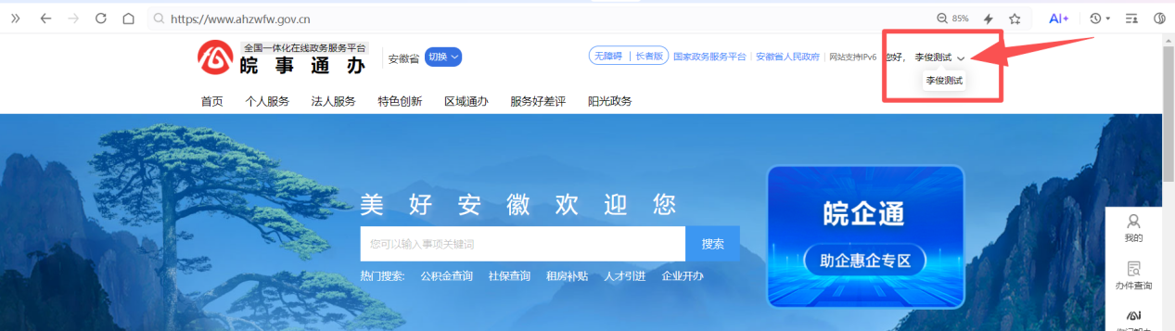
2、法人用户的单位名称，和系统中的不一致。
若社会组织进行过名称变更，但是法人用户的单位名称没修改，需要在安徽省政务服务网https://www.ahzwfw.gov.cn/中进行修改，点击名称--企业空间。

点击账户管理
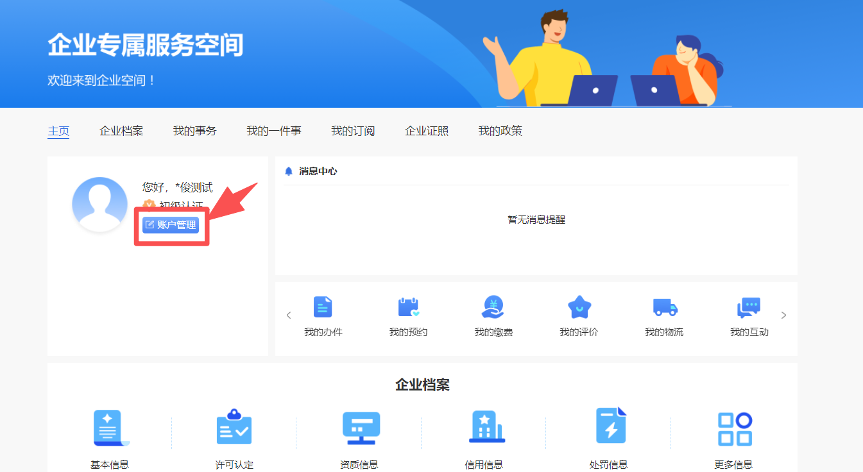
点击修改法人信息
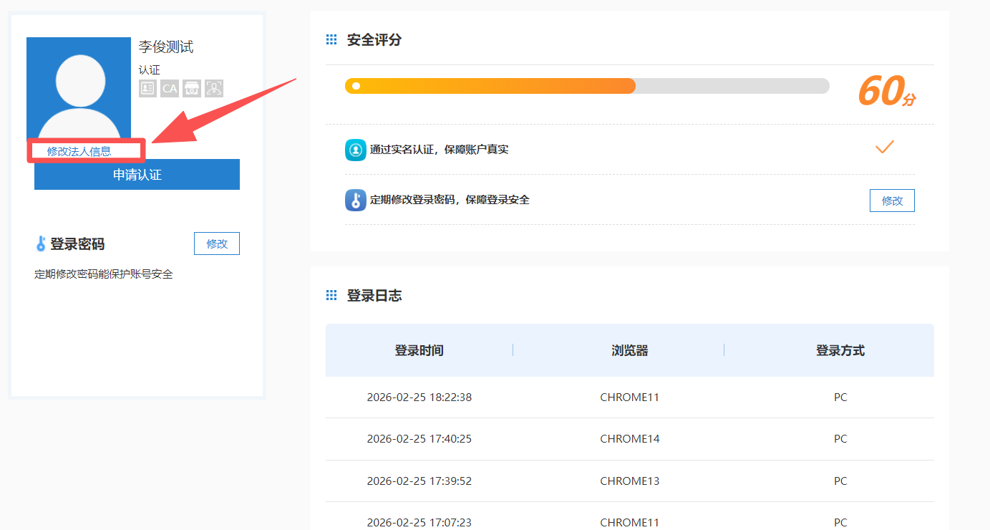
点击修改实名信息
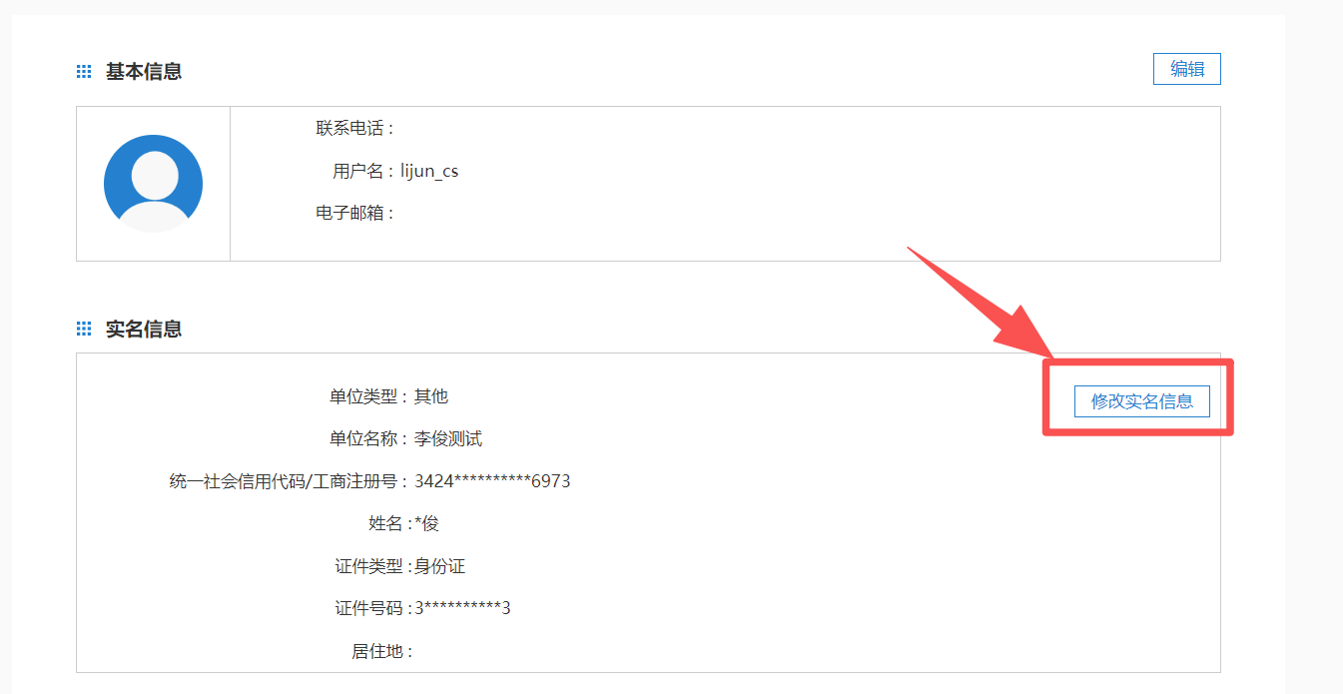
输入修改后的单位名称，点击提交申请，等待审核即可。
